Práctica - Uso de GIT con comandos: Gestión de ramas

Crea una nueva rama bibliografia y muestra las ramas del repositorio.(comando branch y modificador -av)

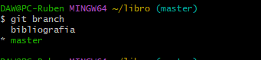

Crea el fichero capitulos/capitulo4.txt y añade un texto. Depués añade los cambios a la zona de intercambio temporal.

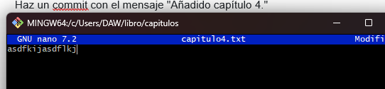

Haz un commit con el mensaje "Añadido capítulo 4."

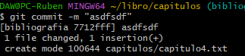

Muestra la historia del repositorio incluyendo todas las ramas. (comando log --graph --all --oneline)

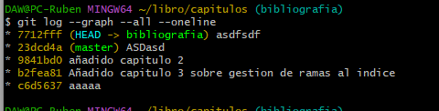

Cambia a la rama bibliografia, haciendo un checkout.



Crea el fichero bibliografia.txt, añadiendo un libro de referencia.

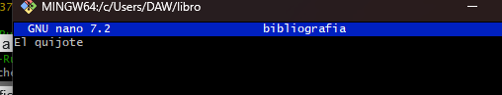

Añade los cambios a la zona temporal, haciendo commit con el mensaje "Añadida primera referencia bibliográfica".

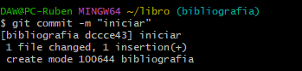

Fusiona la rama bibliografia con la rama master.(checkout master y comando merge)

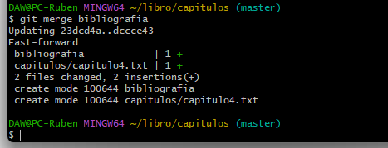

Muestra el repositorio mostrando todas las ramas.

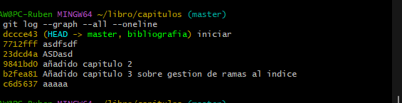

Elimina la rama (branch -d) y vuelve a mostrar la historia del repositorio incluyendo todas las ramas

